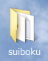
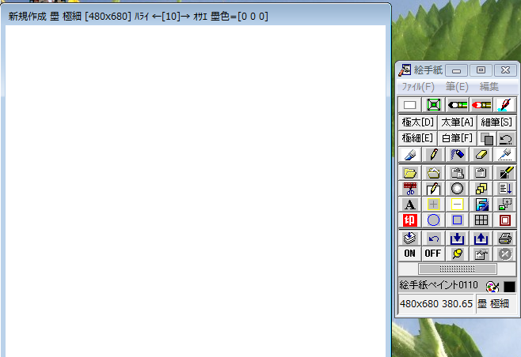
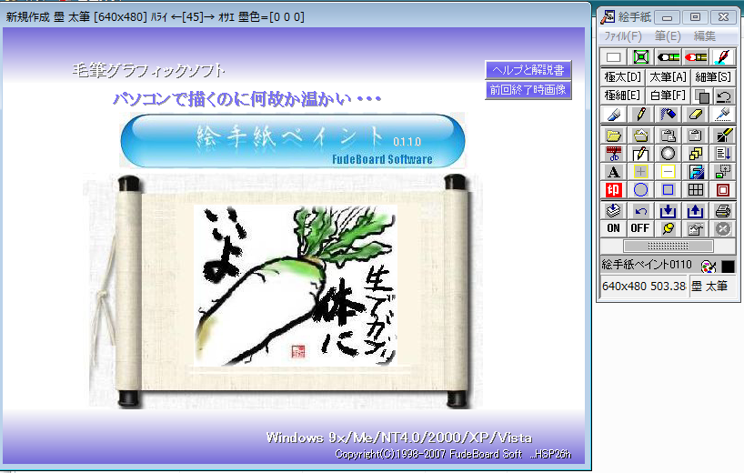
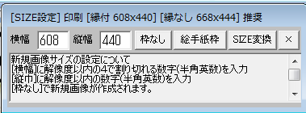
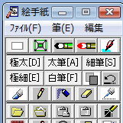
絵手紙ソフトで書初めをしてみよう
をダブルクリックで開きます
５．白紙が表示されます。ここに文字を書いていきます。
４．「横幅480 縦幅680 」にします（A4サイズ）
「枠なし」をクリック 数字は半角で入力
１
３．（サイズ新規設定）をクリック
２、 をダブルクリックで開きます。下記の画面が表示されます

ご自分で書きたい文字を、決めてきてください

.
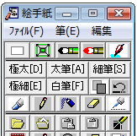
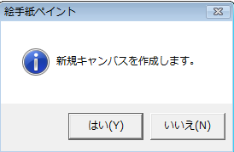
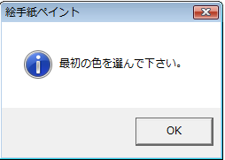
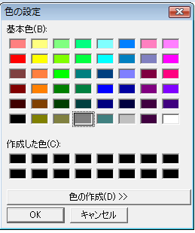
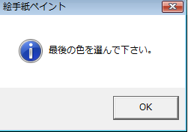
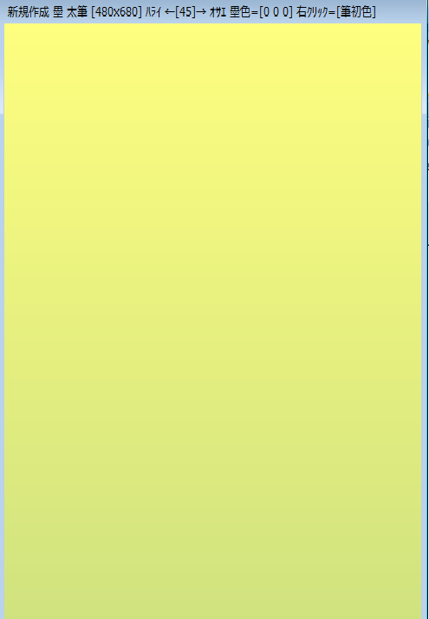
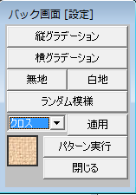
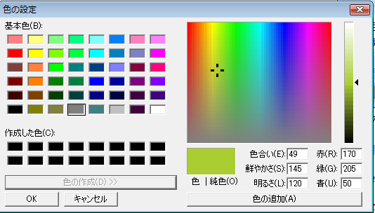
６．白紙にグラディションをかける。「バック画面新規作成」をクリック
７．新規キャンパスをします。
「はい」をクリック
９．最初の色を選んでください。
「OK」をクリック
10．好きな色を選んで
「OK」をクリック
11．最後の色を選んでください。
「OK」をクリック
13．用紙にグラディションがかかりました。この上に黒筆で書き始めます。
８．縦・横グラディションをどちらかをクリック
12．基本色以外の色を出すには？
「色の作成」クリックすると下記のように表示、好きな所をクリックすると色見本がでます。「OK」をクリック

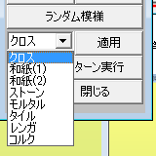
ここをクリックすると右のように和紙１～コルクまで選べます
和紙１～コルクまで選べます。
例（クロスをクリック・適用をクリック・パターン実行をクリックで見本のような柄になります。
クロス柄になります。
２
ここは余裕のある方はしてみてください

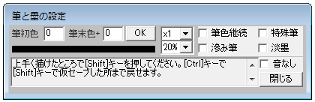

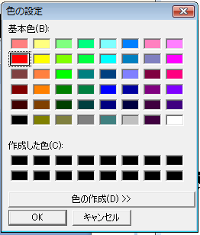
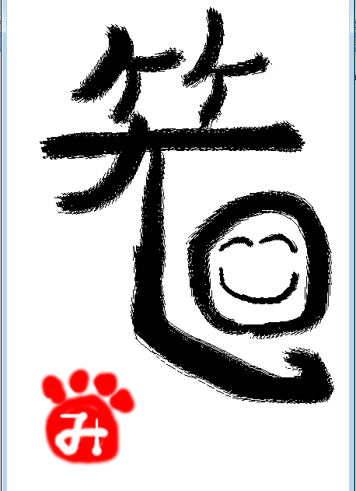
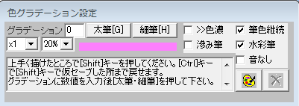
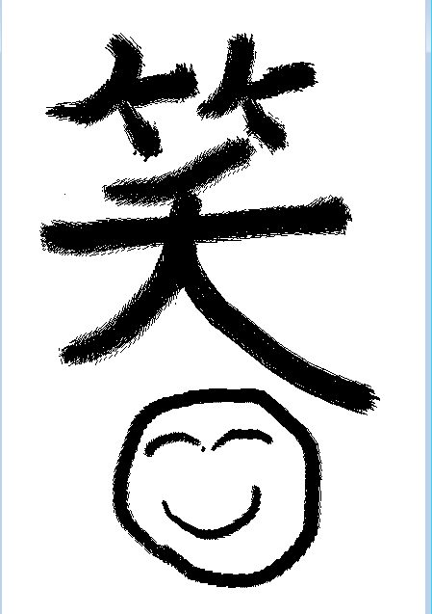
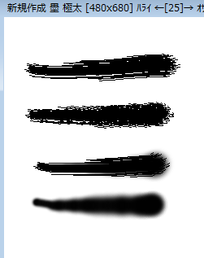
３
５..赤色をクリックしたら（ＯＫ）クリック
７.白筆をクリックして名前を書き込みます

６。大筆をクリックして好きな形に塗りつぶします
４．グラデーションは（０）水彩筆の水の量（０）・筆色継続にチェックを入れる。色に設定をクリック
３．捺印を作ろう。赤筆をクリック
１．黒筆をクリック
文字を書く・捺印
ここは大切です
２．筆初色と筆末色は（０）のままにします。
筆をいろいろに変えて書いてみよう。
好きな文字を書いてください。

太筆（D）筆色継続．
太筆（D）特殊筆．
太筆（D）

太筆（D） 淡墨

太筆（D） 太筆（Ａ）細筆（ｓ）
極細（Ｅ）に自由に変えて書いてみよう

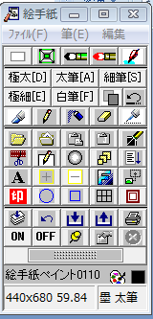
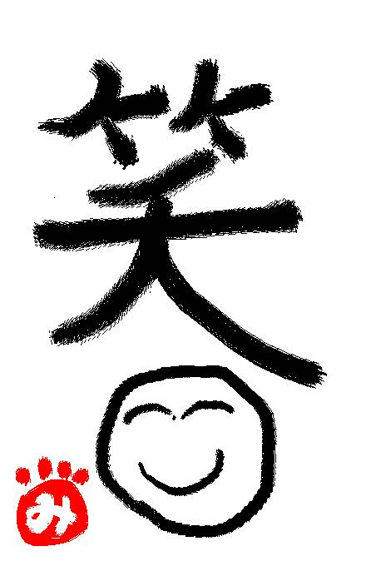
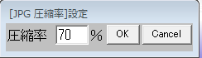
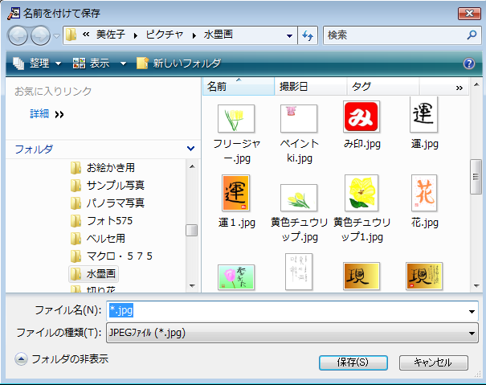
１。（名前をつけてJPG保存）をクリック・
（JPG圧縮）設定画面が出るので圧縮率７０％で（OK）をクリック

２．（名前を付けて保存）画面が出てきます。
（１）ファイル名（笑顔）名前をつけます。
（２）ファイルの種類（JPEGファイル（＊JPG）になっていることを確認
（３）保存先を選択します
（デスクトップ・ピクチャー・
USBメモリー） が 開くで進みます。目的の保存先まで来たら をクリックで保存されました。
.完成したものを保存しましょう
４
時間のある方はP５～P６もしてみてください。
付録として手順書を作りました。皆さんと一緒に進めたら、私としては非常に嬉しいのですが・・・・

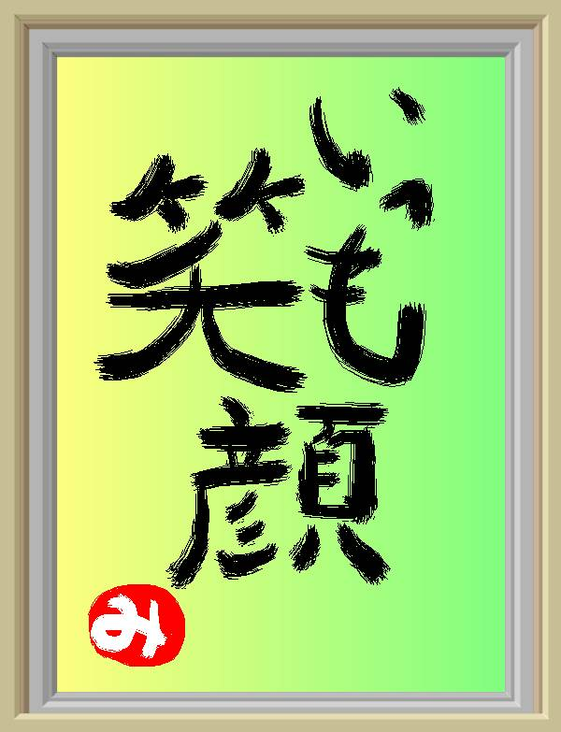
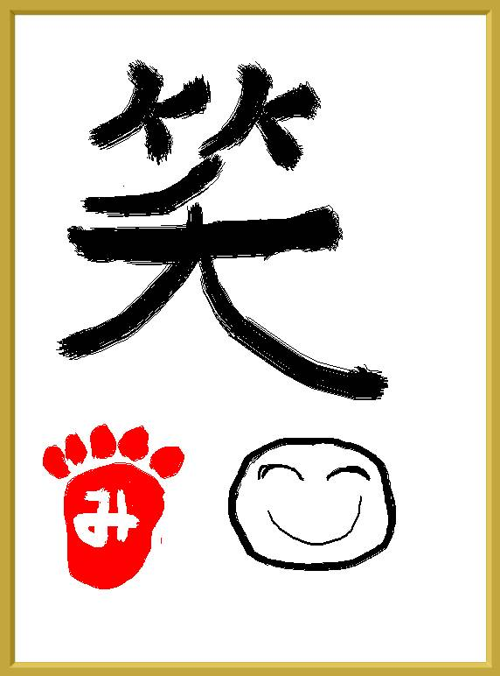
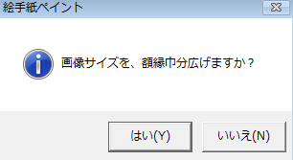
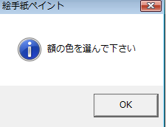
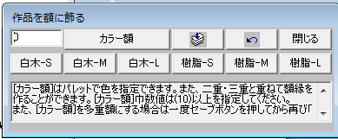
５
１．（額に飾る）をクリック
額縁
５．好きな色を選んで（ＯＫ）をクリック

３．（はい）をクリック
（１０）入力

４．（ＯＫ）をクリック

２．（カラー額）をクリック・額縁幅を入力20~80位が適当

額縁２重・３重にするは
１～５をした後の仮セーブ（Shift）を押しておきます。
２～５をもう１度繰り返します。
これを繰り返すと額縁が重ねられます。

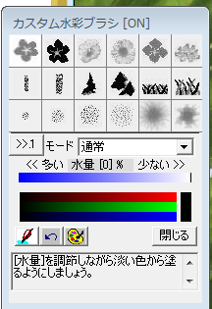
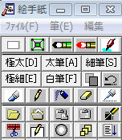
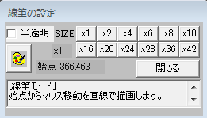
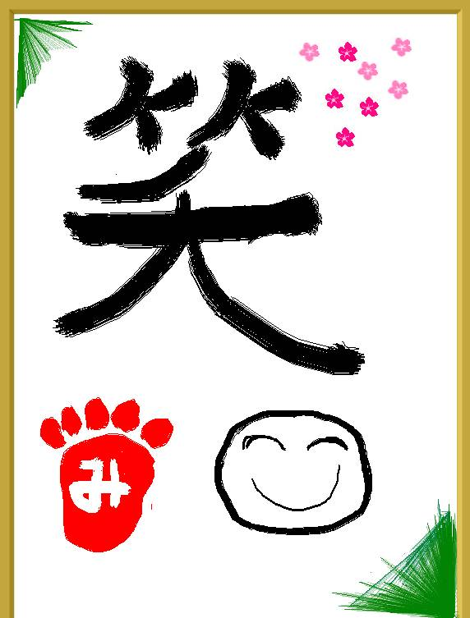
６
飾り
花を散らしてみましょう
１．カスタムブラシをクリック
２．筆先グループをNO1にする
３．色パレットをクリック
４．色を選び（OK）
１．線筆をクリック
線を入れてみましょう
２．Sizeは数字の小さい物が線が細い（×１）
色パレットをクリックして色を選ぶ
５．ブラシの花を濃い花・薄い花をクリックして白紙の上でクリックする
３．色を選び（OK）
色々なブラシを使って、飾り付けを楽しんでみてください。
年頭に備えて、一年の計を書初めとして、書いてみましょう。
綺麗な文字（上手な文字）より面白いものが、イイ味を出してくれます。
皆さん楽しみましょうね。

